TISKOVÁ ZPRÁVA

K dobrému učení musí být pohoda
Se začátkem nového školního roku postupně startuje i výuka v kurzech pro dospělé. Mezi znalosti, jež mohou být branou k lepší práci, patří aktivní i angličtina. Málokterý dospělý ale dokáže najít dost motivace, odhodlání, energie a času, aby s učením nejen začal, ale i vytrval a dosáhl potřebného pokroku.
Školy se snaží vyjít studentům vstříc. Při hledání cest, jak studium co nejvíce usnadnit a zpříjemnit, můžou být velkou pomocí informační technologie. Na popularitě získávají například inteligentní e-learningové aplikace, které využívají systému opakování na základě křivek zapomínání, tedy toho, jak náš mozek ukládá informace. Příkladem je například Anki, výukový program pro stolní počítače, zdarma ke stažení na webu AnkiSRS.net. Pomůže vám rozšířit slovní zásobu a naučit se fráze. Pokud ale chcete v cizím jazyce hovořit a rozumět, nic nenahradí živou konverzaci s rodilým mluvčím. Jedině tak získáte pro jazyk cit a dokážete v něm i přemýšlet. Ovšem představa školních lavic a cestování do učebny, často v čase, který není úplně vhodný, leckoho odradí. I zde ale může ke slovu přijít chytře využitá počítačová technika.
Příkladem řešení, které reaguje na potřeby studentů, je vzdělávací systém EnglishLife.cz, který nabízí kurzy angličtiny v prostředí virtuálního světa. Hlavní autor systému, Ing. David Zejda vysvětluje: „Na trhu jsme nenašli kurzy pro výuku z pohodlí domova, jež by byly zároveň dostatečně účinné a atraktivní. A tak vznikl projekt EnglishLife.cz.“ Jak výuka probíhá? „Jednoduše, student se zaregistruje na webu, nainstaluje si aplikaci a vybere si avatara – postavu, se kterou do světa vstupuje. Při hodině pak všichni připojení používají sluchátka s mikrofonem, hlas se přenáší do do úst avatara ve virtuálním světě.“
Výuka v kurzech EnglishLife.cz se zaměřuje na praktickou komunikaci. Vedou ji rodilí mluvčí, z nichž někteří ovládají i češtinu jako svůj druhý jazyk. Kurzy běží již druhým rokem a prošlo jimi přibližně 100 studentů všech úrovní pokročilosti. Zeptali jsme se proto autora, jaké má výuka ve virtuálním světě výhody: „Studenti se při výuce mohou podívat do různých míst virtuálního světa, člověka tak učení jen tak neomrzí. Zvlášť přínosné je, že když studenti místo sebe nechají mluvit svého avatara, snadno odhodí obavy a strach z neúspěchu. Nemusí také nikam jezdit ani řešit to, co mají na sobě a jak zrovna vypadají. Ke stresům které zažívat musíme třeba v práci, přeci není třeba přidávat další. Řídíme se heslem, že k dobrému učení musí být pohoda. Proto také vybíráme lektory nejen podle jejich vyučovacích schopností, ale i podle toho, jestli mají pozitivního ducha a vytvářejí přátelskou náladu.“
Zeptali jsme se také některých studentů na jejich dojmy. Irena říká: „Přes počáteční nedůvěru jsem se po čase začala na kurzy těšit a vždy jsem našla něco, co mě zaujalo. Oceňuji především možnost konverzace s rodilým mluvčím.“ Jan: „Hodiny jsem si moc užil! Lekce byly zábavné, látka se mi dobře pamatovala a dle mého se jednalo o témata, která člověk často využije v běžném životě. Velmi mi pomohly při překonání ostychu konverzovat v cizím jazyku. Vše dle mých představ.“ Slavomíra: „Děkuji za skvělou výuku angličtiny. Lektorka byla vždycky milá, přátelská, ochotná vše vysvětlit a trpělivá. Hodně jsme se nasmály. Bylo skvělé mluvit s rodilým mluvčím, v prostředí domova. Děkuji také za technickou podporu, kde na jakékoliv dotazy bylo reagováno velmi rychle. Je to netradiční způsob výuky a velmi se mi líbí.“

Chrudim, 7. září 2015

EVITAX s.r.o. ve spolupráci s Open-IT cz, s.r.o.
Ing. Jaroslav Mošner info@englishlife.cz
http://www.EnglishLife.cz
Zdroje:
text: www.EnglishLife.cz/tisk
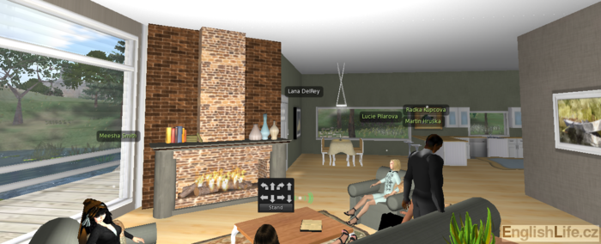
http://www.EnglishLife.cz/englishlife/static/images/shot/Anglictina-ve-virtualnim-svete-1.png

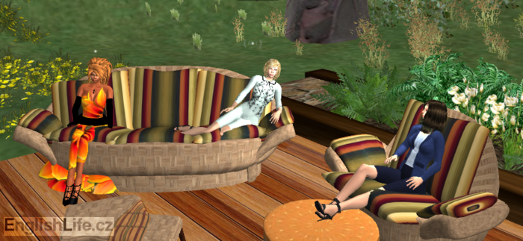
http://www.EnglishLife.cz/englishlife/static/images/shot/Anglictina-ve-virtualnim-svete-2.png
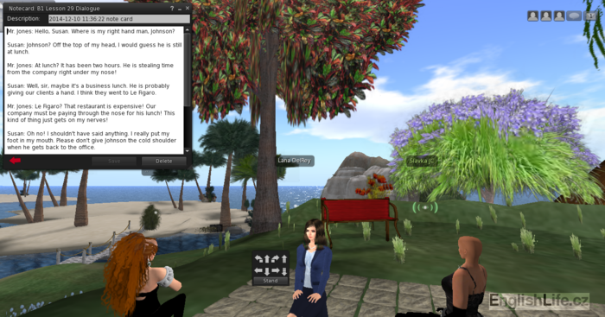

http://www.EnglishLife.cz/englishlife/static/images/shot/Anglictina-ve-virtualnim-svete-3.png

